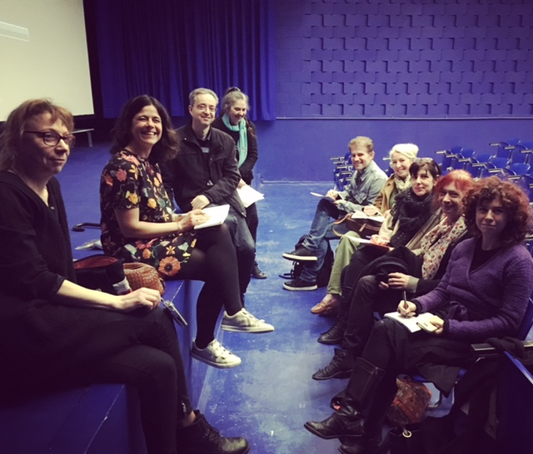
Réseau Avignon 2

Thème du J2 : Une visite à la collection Lambert

L’équipe :
Meyrieux Stéphane, collège Diderot : Sorgues,
Cortes Murielle, collège Voltaire : Sorgues,
Cousin Eléonore, collège Lou Vignarés : Vedène,
Duclos Mélodie, collège Lou Vignarés : Vedène,
Buisson Adeline, collège J Vernes : le Pontet,
Bianchini Ségolène, collège J Vernes : le Pontet,
Raynal Isabelle, collège J Bouin : Isle sur Sorgues,
Biraben Mireille, collège A Frank : Morières les Avignon,
Fabre Isabelle, collège A Frank : Morières les Avignon,
Charraix Christophe, collège Aausio : Orange.

Une visite à la collection Lambert : Donner envie à tous.

Produire un document : « Kit main libre »

Comment visiter la collection sans rdv avec un médiateur et que peut on faire avec les élèves ?
Comment donner envie et rendre les élèves responsables ?
Quels souvenirs, quelles traces ?
L’envie de revisiter cette structure muséale ou/et d’en découvrir une autre.

Les ressentis :
Un stage très positif car il a permis des échanges personnalisés et concrets. Une grande envie de la part de nous tous de renouveler cette aventure.

Contact pour la collection :
Eléonore Cousin
La Collection Lambert pour les ScolAirEs
www.facebook.com/lacollectionlambertpourlesscolaires
5, rue violette 84000 Avignon
04.90.16.56.20

Le kit main libre disponible en pièces jointes

